Муниципальное бюджетное дошкольное образовательное учреждение

«Детский сад №12»

МЕТОДИЧЕСКАЯ РАЗРАБОТКА

Развитие мелкой моторики рук младших дошкольников,

через творческую деятельность.



Воспитатель 2 младшей группы: Рудагина Инна Сергеевна

г.Биробиджан

2017 год

1.Аннотация

Данная методическая разработка раскрывает особенности работы по развитию мелкой моторики рук через различные виды творческой детской деятельности. Методическая разработка может быть интересна педагогам дошкольного образования. Она содержит конспекты образовательной деятельности по аппликации, рисованию, с использованием нетрадиционных техник. Данная методическая тема разработана с учетом федерального государственного образовательного стандарта дошкольного образования.

2. Актуальность.

Начав работу воспитателем во 2 младшей группе (3-4 года) и наблюдая за детьми, я отметила, что дети не правильно держат карандаш, плохо держат ложку, у них возникали затруднения при выполнении первых работ по аппликации, лепке, рисованию. Конечно, дети еще малы, некоторые дети только первый год посещали детский сад, а в образовательном процессе много видов деятельности, которые требуют действия работы рук. Поэтому я выбрала тему: «Развитие мелкой моторики рук через различные виды продуктивной творческой деятельности».

Выдающийся педагог В.А. Сухомлинский отмечал «Истоки способностей и дарований детей находятся на кончиках пальцев. От пальцев, образно говоря, идут тончайшие ручейки, которые питают источник творческой мысли». На ладони находится множество биологически активных точек. Воздействуя на них, можно регулировать функционирование внутренних органов. Мелкая моторика взаимосвязана с мышлением, наблюдательностью, вниманием, речью, воображением, оптико-пространственным восприятием (координацией), зрительной и подвижной памятью. Развитие ловкости рук и пальцев необходимо еще и для того, чтобы писать, одеваться, рисовать, вязать, а также выполнять немало других действий. То есть на протяжении всей жизни ребенок нуждается в использовании точных и координированных движениях кистей и пальцев.

Моторика – сфера двигательных функций организма и связанных с ними физиологических и психологических явлений. Мелкая моторика – волшебное словосочетание, о котором уже известно, пожалуй, всем. И о том, что ее развитие нужно начинать как можно раньше, слышали многие. Я как педагог дошкольного образования начала развивать мелкую моторику именно с младшей группы, а помогает в этом мне продуктивная деятельность. Мелкая моторика – это развитие мелких мышц пальцев, способность выполнять ими тонкие координированные манипуляции. Важное значение в процессе развития ребенка, имеет развитие мелкой моторики рук. При этом улучшается двигательная координация, преодолевается зажатость, скованность. Развивая мелкую моторику, мы развиваем логику, память, внимание, психику, интеллект, подготавливаем детей к письму, развиваем мышечный аппарат, тактильную чувствительность, способствуем развитию навыков самообслуживания. На протяжении всего дошкольного возраста развитие мелкой моторики имеет огромное значение для развития творчества детей.

Под продуктивной творческой деятельностью мы понимаем – деятельность, в результате которой получается интересный, необычный продукт, сделанный детьми рисунок, поделка или аппликация. И не зря я сделала упор именно на нетрадиционные техники изображения предметов, так как это развивает не только фантазию, творческое воображение, умение работать с природным материалом, но и достигается главная цель – развитие мелкой моторики рук. В своей работе я раскрываю значение данных видов деятельности дошкольников.

При выполнении рисунков, аппликации, дети овладевают мелкими операциями: наклеивание, прикладывание, раскатывание, сгибание, наклеивание, также у ребенка развивается эстетический вкус, дети учатся аккуратности и терпению.

**Цель:** Развитие мелкой моторики у детей дошкольного возраста в продуктивной творческой деятельности.

Я поставила перед собой **следующие задачи:**

1. Создание условий для развития мелкой моторики.

2. Организация систематической работы (1 раз в неделю) по развитию мелкой моторики у детей, через развитие творческого потенциала.

3. Использование различных видов нетрадиционных техник доступных для данной возрастной группы.

4.Воспитание усидчивости, аккуратности, доброжелательности, умения работать в коллективе и индивидуально.

Новизна данной методической разработки состоит в том, что работа по развитию ручной умелости осуществлялась через различные виды детской деятельности: аппликация, рисование.

Свою работу по развитию мелкой моторики я начинаю с детьми младшего дошкольного возраста (от 3 до 4 лет). Но прежде чем её начать, я понаблюдала за детьми, оценила состояние мелкой моторики, и на основе этих наблюдений составила перспективный план работы, который выстроила от простого к более сложному, с учётом возрастных особенностей детей.

**Перспективный план работы на 2016-2017 год.**

|  |  |  |
| --- | --- | --- |
| Неделя | Форма работы | Техника выполнения |
| Сентябрь | | |
| II | Осенний букет | Оттиск листьями |
| III | Чудо - дерево | Аппликация с использованием осенних листьев |
| IV | Ёжик – ни головы, ни ножек. | Оттиск смятой бумагой |
| Октябрь | | |
| I | Весёлые мухоморы | Рисование пальчиками |
| II | Листья жёлтые летят | Рисование ладошками |
| III | Ветка рябины | Скатывание бумажных салфеток |
| IV | Ягодки на тарелочке | Рисование пальчиками |
| Ноябрь | | |
| I | Осьминожки | Рисование ладошками |
| II | Петушок – золотой гребешок | Рисование ладошками + ватные палочки |
| III | Овощи | Ожившие предметы |
| IV | Рыбки в аквариуме | Рисование ладошками, пальчиками |
| Декабрь | | |
| I | Снежинки | Восковые мелки + акварель |
| II | Ёлочка | Тычок жёсткой кистью |
| III | Снеговик | Аппликация с использованием ватных дисков |
| IV | Зимний лес | Штриховка с использованием шаблонов |
| Январь | | |
| II | Красивые рукавички | Аппликация из геометрических фигур |
| III | Вишнёвый компот в банке | Тычок |
| IV | Ёлочка – колкая иголочка | Обрывная аппликация |
| Февраль | | |
| I | Морозные узоры на окне | Восковые мелки + акварель |
| II | Белоствольная красавица | Тычок жёсткой кистью |
| III | Кораблик для папы | Аппликация из геометрических фигур |
| IV | И плывут по небу облака | По сырому |
| Март | | |
| I | Цветы для мамы | Раздувание краски |
| II | Веточка мимозы | Скатывание бумаги |
| III | Подарок бабушке | Обрывная аппликация |
| IV | Первая травка | Рисование с использованием пластиковых вилок |
| Апрель | | |
| I | Солнышко – золотое донышко | Оттиски пластиковой вилкой |
| II | Звёзды в ночном небе | Использование манной крупы |
| III | Первые листочки | Объёмная аппликация |
| IV | Пушистый зайка | Аппликация с использованием ваты |
| Май | | |
| I | Пестрокрылая бабочка | Монотипия |
| II | Волшебный цветок | Ниткография |
| III | Одуванчики | Растирание зубной щёткой |
| IV | Божья коровка | Пластилинография |

Основная часть.

**Конспекты совместной деятельности во 2 младшей группе**

**Тема:** Ёжик – ни головы, ни ножек.

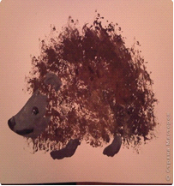Старовойтова Ярослава

**Задачи:**

обучение нанесению изображения с помощью смятой бумаги,

развитие мелкой моторики, фантазии,

воспитание усидчивости, аккуратности, любви к природе.

Ход

**Загадка:** Сердитый недотрога, живёт в глуши лесной,

иголок очень много, а нитки ни одной.

Правильно, ребята – это ёжик. Сегодня утром на крылечке детского сада я встретила ежиху, она была сильно расстроена, а в чём дело пока не сказала, а вот и она. Здравствуй мама ежиха! Ребята, она хочет с нами поздороваться:

Здравствуйте, ребята! Я ежик.

А вы ребята – котята? Нет, мы не котята!

Вы ребята – зайчата?

Нет, мы не зайчата!

Вы ребята – лисята?

Нет, мы не лисята!

А кто же вы?

Мы не белочки и не зайчики,

Мы девочки и мальчики!

Ну, вот мы и познакомились!

Ну, давай, мама ежиха, рассказывай, что случилось?

Ребята, оказывается маленькие ежата очень непослушные ребята, убежали в лес и пока бегали, растеряли все иголки, и мама ежиха очень просит нас вернуть её деткам иголки. Поможем?

Одному ёжику я успела вернуть иголки, давайте его рассмотрим.

Какого они цвета? Какой формы тело ежа? Мордочка? Носик? А как вы думаете, с помощью чего мы будем наносить иголки на тело ёжика?

Открою вам секрет, делать мы это будем с помощью кусочка смятой бумаги. Посмотрите, как я это буду делать. (Показ).

Но прежде, чем начать работу, нужно размять ручки.

**Пальчиковая игра «Ежик»**

Ежик, ежик, хитрый еж, (руки в замке)

На клубочек ты похож,

На спине иголки очень – очень колкие, (поднимать и отпускать пальцы)

Хоть и ежик ростом мал, нам колючки показал, (повертеть руками вправо, влево)

На ежа мы поглядим,

Молочка ему дадим, (сделать блюдечко)

Но не тронем колкие (погрозить пальцем)

На спине иголки мы.

**Выполнение работы.**

Индивидуально: Данил, Илья С., Илья П., Аня Б.

Посмотрите, какие замечательные колючие ёжики у нас получились, думаю, мама ежиха будет очень довольна нашей работой. А непослушным ежатам давайте все вместе скажем: «Нужно слушаться маму!»

Рефлексия:

Кому мы сегодня помогали?

Что случилось с ежатами?

С помощью чего мы рисовали иголки?

Раздел 2.

Тема: Чудо – дерево.

Задачи:

обучение созданию аппликации с использованием природного материала (осенних листьев),

развитие мелкой моторики, творческого воображения,

воспитание желания любоваться результатами своей работы.

Ход:

Ребята, послушайте загадку и скажите о каком она времени года?

Листья с веток облетают,

Птицы к югу улетают.

«Что за время года?» — спросим.

Нам ответят: «Это...» (осень)

Правильно – эта загадка про осень. А как вы догадались? По каким ещё признакам мы узнали, что наступила осень?

Посмотрите в окно и скажите, что происходит с деревьями? Нам немного грустно, ведь скоро наступит зима и листьев на деревьях совсем не останется.

Но я предлагаю исправить положение, давайте сделаем такие деревья листья, которых никогда не облетят! Хотите?

Но прежде, чем начать работу, давайте немного отдохнём!

**Физминутка:**

Ветер дует нам в лицо,

Закачалось деревцо,

Ветер тише, тише, тише,

Деревцо всё выше, выше.

Ребята, у вас на столах лежат листы бумаги, посмотрите, что на них изображено? Как вы думаете, это ствол, какого дерева? А как вы догадались?

Правильно – это ствол берёзки, её называют русской белоствольной красавицей.

А чего не хватает у берёзки?

Вот сейчас мы с вами и будем делать крону дерева.

**Словарь:** Крона – это ветви и листья дерева.

А делать мы её будем из опавших осенних листьев, которые я уже нарезала и разложила по тарелочкам, которые стоят у вас на столах.

**(Техника безопасности при работе с клеем)**

**Рассматривание образца, показ последовательности работы.**

Выполнение работы.

Рефлексия:

Давайте разложим наши работы и посмотрим, что у нас получилось? Нравятся вам ваши деревья? А какое больше? Почему?

Как вы думаете, опадут ли листья на наших деревьях?

Вот такую память мы оставили себе об осени, а зимой можно будет полюбоваться на осенние деревья.

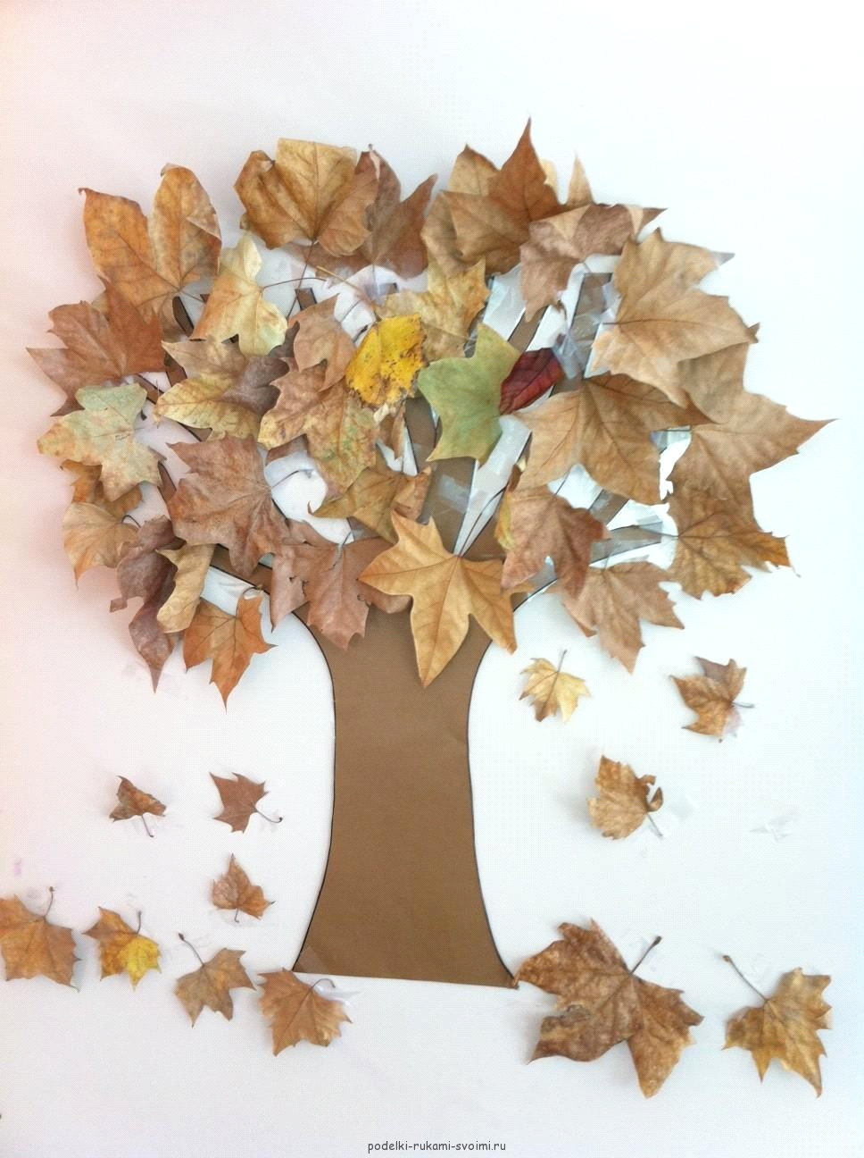Полюх Илья

Раздел 3

**Тема:** «Снеговик»

**Задачи:**

развитие умения располагать аппликацию на листе бумаги

развитие навыков работы с клеем

развитие мелкой моторики рук, творческого воображения детей

воспитание стремления достичь лучших результатов.

**Ход:**

Ребята, какое время года сейчас?

Назовите признаки зимы?

Чего много зимой?

Сколько же дела зимой для лопат!

Им отдыхать не дает снегопад.

Когда идет снег, говорят – идет снегопад, то есть снег падает. Когда снег

Что можно слепить из снега?

А как слепить снеговика?

Берут и лепят маленький комочек, а потом его катают, и получается большой круглый ком.

Покажите, какой формы и как мы слепили сначала комочек. Вот так, вот так. А потом катаем комочек (имитируем катание шара, дети двигаются по группе).

Шары большие, вам трудно лепить их, а теперь шары поставим один на другой. Снеговик готов!

Я предлагаю не лепить, а сделать аппликацию. Какого цвета снеговик? А какой формы его части? Сколько их? Нам в этом помогут вот эти ватные диски.

**(показываю, как выполнять, дети выполняют)**

А пока наш клей подсыхает, поиграем.

**Игра «Два Мороза».**

Выбирается два "мороза", остальные ребята располагаются за линией, посредине стоят два "мороза". "Морозы" обращаются к ребятам: "Мы два брата молодые, два мороза удалые".

Один говорит: "Я мороз - красный нос", другой говорит - "Я мороз - синий нос".

Вместе говорят: "Кто и вас решится, в путь-дорогу пустится?" Все ребята отвечают: "Не боимся мы угроз, и не страшен нам мороз!" После этих слов ребята бегут. "Морозы" ловят их и "замораживают". Остальные останавливаются и стоят неподвижно. "Морозы" обращаются к ребятам с теми же словами, а те, перебегая обратно дотрагиваются до детей, "размораживают" их. "Морозы" пытаются "заморозить" оставшихся участников. После двух перебежек из непойманных назначают новую пару "морозов", а пойманных отпускают.

Ну вот поиграли, давайте продолжим работу.

Что же не хватает нашим снеговикам?

Правильно, глаз, рта, носа.

Воспитатель: У вас на столах есть карандаши, давайте нарисуем снеговику глаза, нос и рот.

**( дети выполняют)**

Какие замечательные снеговики получились. Что вам больше всего понравилось выполнять?

Ребята, а какое стихотворение вы знаете про снеговика?

Снеговик ты снеговик, с детства к холоду привык,

Ты надел кастрюлю ловко, из углей твои глаза,

Нос твой красная морковка, твоя гордость и краса!

Снеговик ты снеговик, с детства к холоду привык .

**Выставка детских работ.**

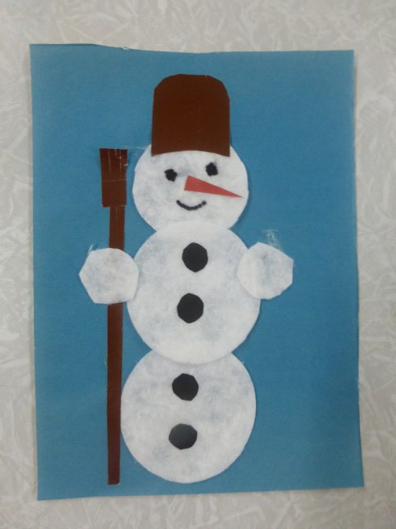

Пеньшина

Анжелика

Раздел 4

**Тема:** «Елочка – колкая иголочка»

**Задачи**: развитие интереса к рисованию елки в сотворчестве с педагогом и другими детьми, формирование способов зрительного и тактильного обследования предметов, разнообразие техники рисования плоской жёсткой кистью:, развитие умения проводить прямые линии - «ветки», «иголочки», закрепление представления о зеленом и белом цветах,

воспитание самостоятельности, интереса к изобразительной деятельности.

Оборудование: ёлка искусственная высотой до 70 см., шкатулка (волшебный сундучок), фотография заснеженных елок, лист бумаги, краска гуашевая зеленого и белого цвета, плоские кисти,

стаканчики с водой, салфетки.

**Ход деятельности:**

Под музыку дети входят в группу.

- Ой, ребята, кажется, мы с вами попали в сказку. Посмотрите, а это что? Воспитатель обращает внимание детей на искусственную елку

Вы бы дружно мне сказали

Что за гостья в нашем зале?

Молодцы! Теперь идите

Да на елку поглядите.

Дети рассматривают елку

Посмотрите, какая елка стройная, у нее прямой ствол. А сколько у нее веточек?

Какие они?

А на каждой веточке колкие иголочки, потрогайте их, только осторожно, ведь про елку даже такая загадка есть:

«Что за стройная девица,

Не швея, не мастерица,

Ничего сама не шьет,

А в иголках круглый год.

Что это?

А какого цвета у нее иголочки?

Мороз снежком елочку укутывал, чтобы она не замерзла. Какого цвета снег?

Потрогайте его.

Я сегодня - волшебница и могу творить чудеса. А вы хотите стать моими

помощниками - маленькими волшебниками?

Звучит музыка, воспитатель достает из-под елочки волшебный сундучок.

Вот и волшебный сундучок. Открывает сундучок и достает кисточку.

У меня есть волшебная палочка. Вы хотите, чтобы у вас в группе до Нового года была елочка.

Волшебная кисточка поможет нам нарисовать елочку, есть в сундучке и

краски.

Дети с воспитателем подходят к столу, где закреплен лист бумаги.

Моя волшебная кисточка уже нарисовала коричневой краской прямой,

стройный ствол, но чего-то нашему дереву не хватает?

Воспитатель берет кисть.

По бокам ствола рисую зеленые ветки - сначала вверху, потом ниже и ниже: здесь ветка (рисую с одной стороны) и здесь ветка (рисую с другой стороны).

А теперь вы, мои помощники, возьмите волшебные кисточки и нарисуйте веточки, ветки начинаются у ствола и идут в стороны - вот так. Воспитатель показывает кистью в воздухе. Какого цвета краской рисуем ветки?

А чтобы елочка была пушистая, нужно на ветках нарисовать иголки.

Воспитатель показывает, как рисовать.

Вот наша елочка и повеселела, и похорошела! Нравится вам, дети, елка?

Давайте отойдем и полюбуемся нашей картиной:

Наша елка лучшая

И на всех одна.

Елочка колючая

Вечно зелена.

Елочка стояла (Дети поднимают руки вверх, встают на носочки)

Стройной вырастала

Вот такой, вот такой (Качают руками вправо - влево)

Стройной вырастала

Жил под елкой Зайка, (Прыгают на двух ногах руки перед грудью)

Зайка - побегай-ка.

Как увидел Волка, (Приседают)

Спрятался за елку.

Там сидит и дрожит, (Закрывают глаза руками).

Спрятался за елку.

Посмотрите, дети, елочка наша тоже дрожит: может волка испугалась? А может, боится замерзнуть зимою? Надо елочку скорее спасать, снегом укрывать.

Я волшебной палочкой взмахну,

Снежок в гости приглашу.

Вы, снежинки, прилетайте,

Снегом елку посыпайте!

(Прорисовываем снег)

Молодцы, мои помощники, вы настоящие волшебники, какая красивая у нас елочка получилась. Вам понравилось рисовать елочку? Каким цветом рисовали веточки? Чем укрывали елочку? Какого цвета снег?

Хотите, я вам по секрету что-то скажу? Елочка - то эта не простая! Елочка тоже волшебная! Если ей у нас будет хорошо, подрастет она к празднику Новогоднему, станет большая - пребольшая. Мы ее украсим яркими шариками, игрушками. А сейчас наше путешествие в сказку закончилось.

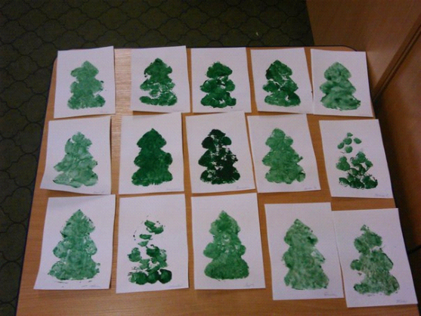

Раздел 5.

**Тема**: «Бабочки над лугом» (монотипия)

**Задачи:**

расширение и уточнение знаний детей о насекомых, их строении;

развитие умения видеть признаки сходства и различия насекомых, используя для обобщения схематические модели;

ознакомление детей с новой техникой рисования (монотипия предметная);

закрепление знаний контрастных цветов, развивать чувство цвета;

воспитание умения давать оценку своим работам и работам других.

**Оборудование:** картинки с изображением бабочек и других насекомых;

схематические модели общих признаков насекомых; мультимедийная презентация «Бабочки», гуашь, кисти, поролоновые губки, блюдца с водой;

листы бумаги ½ А-4 для акварели.

**Ход деятельности:**

- Ребята, сегодня я хочу вас пригласить в одно очень интересное место, а куда – сейчас узнаете сами:

Когда в душистом сквозняке

Присядешь летом на пеньке,

Внимательно вглядись вокруг-

Ты многое заметишь, друг.

Личинку тащит муравей,

Спеша куда-то меж корней большой сосны.

На толстый сук

Уселся золотистый жук.

Порхает лёгкий мотылёк,

Пьёт хоботком душистый сок.

Там собирает мёд пчела.

И стрекоза, как будто замерла

Над зеркалом пруда…

Все заняты, у всех дела.

Мой друг, внимательно вглядись,

Волшебную увидишь жизнь!

- О ком говорится в стихотворении? Как мы можем назвать их одним словом? (насекомые).

- А каких насекомых еще вы знаете?

(Воспитатель вывешивает на доску картинки тех насекомых, которых называют дети)

- А теперь давайте посмотрим на них и попробуем назвать то, что есть общего у всех насекомых, и в этом нам помогут картинки-подсказки (обобщенные модели внешнего вида насекомых: 6 ножек, 2 пары крыльев, пара усиков, голова и туловище).

Посмотрите внимательно на тех насекомых, которых вы назвали, и на карточки – подсказки и скажите, что не правильно? Кто здесь лишний? (гусеница, улитка, паук – у них нет крыльев, …)

- А сейчас я вам загадаю загадку, и вы узнаете, какое насекомое мы сегодня попробуем нарисовать (слайд 1):

Утро... Весь в цветах лужок...

Но смотри: один цветок

Вдруг вспорхнул – и полетел,

И опять на кустик сел!

Удивительный цветок:

Ножки, глазки, стебелёк,

Между крыльев – складочка.

Да ведь это ж... (бабочка).

- Давайте посмотрим, какие бывают бабочки (слайды 2-5).

Обратите внимание на то, какая у них расцветка крыльев, как расположен узор на крыльях. А так же посмотрите на то, что обе половинки бабочки – правая и левая, абсолютно одинаковые, у них повторяется форма, узор и расцветка крыльев.

Форма крыльев у бабочек тоже разнообразная (слайд 6).

**Физминутка «Бабочка».**

Спал цветок – и вдруг проснулся, (дети потягиваются, руки вверх)

Больше спать не захотел. (руки на пояс, повороты вправо, влево)

Шевельнулся, встрепенулся, (встряхиваем кистями рук)

Взвился вверх – и улетел! (машут руками как крыльями)

- А теперь у меня к вам вопрос: как же нам нарисовать бабочку так, чтобы обе ее половинки получились одинаковыми? (варианты ответов детей)

Я предлагаю вам придумать и нарисовать свою бабочку, а для этого хочу познакомить вас с одним способом рисования, который называется «монотипия» (слайд 7).

Монотипия (Моно – один, типос – отпечаток). Мы берем лист бумаги, складываем его пополам. На линии сгиба рисуем половину туловища бабочки и два крыла: верхнее и нижнее. Затем наносим яркие пятна красками. Работать нужно быстро, чтобы краска не высохла. Потом разворачиваем лист. Ту сторону, где нет рисунка смачиваем влажной губкой, складываем по линии сгиба и разглаживаем ладошкой.

Разворачиваем – и получаем красивую бабочку!

(Дети приступают к работе)

- Замечательные у вас получились бабочки, такие яркие, разноцветные! А кто может рассказать, как мы их нарисовали? С помощью, какой техники рисования? Кто может рассказать про свою бабочку (где любит летать, как называется, и т.п.)?

После того, как ваши бабочки высохнут, я предлагаю их вырезать и украсить ими группу.

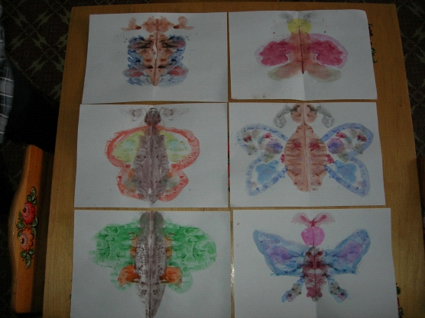

Тойтман Элина

Бармина Олеся

Белокрылова Эмилия

Михеев Вова

Майстренко Арсений

Фролова Кристина

Приложение

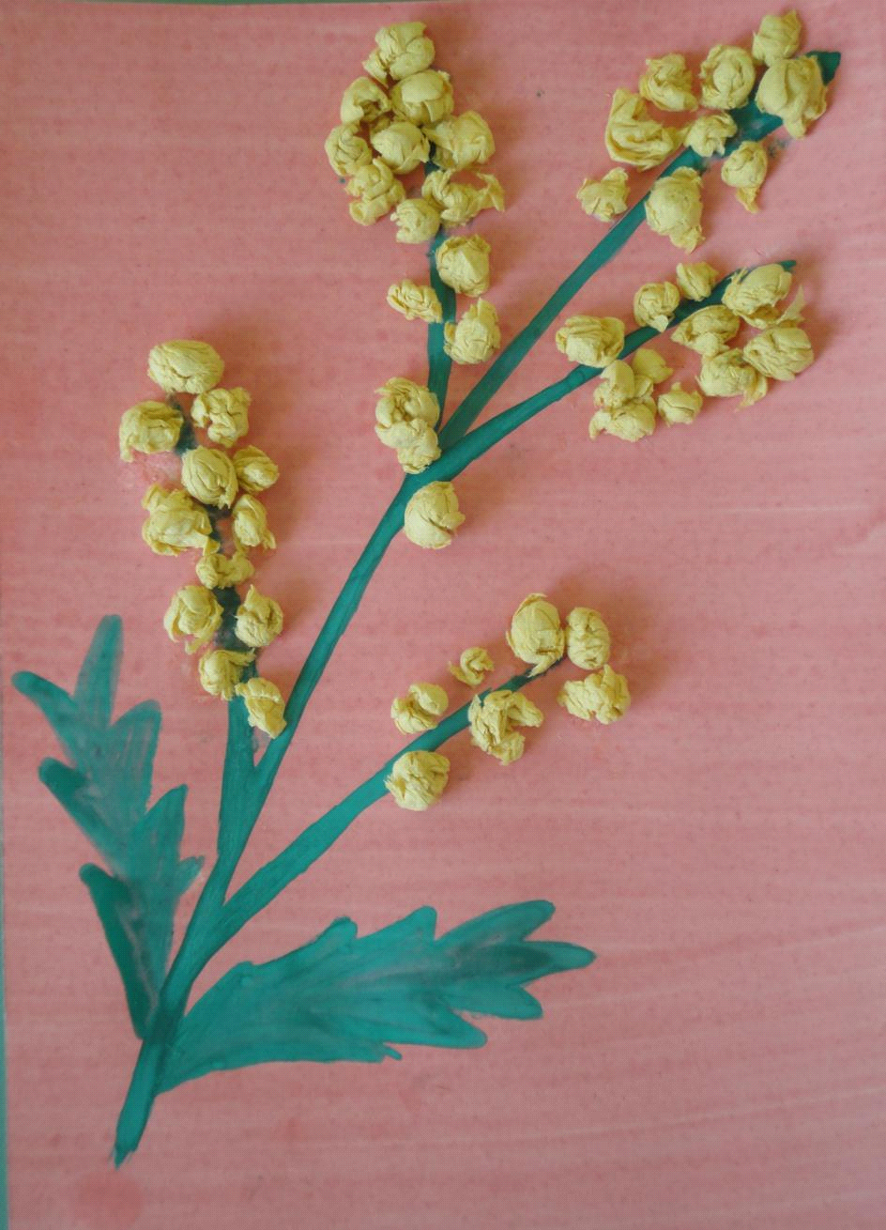

«Веточка мимозы» (скатывание бумаги).

Решетько Алёна

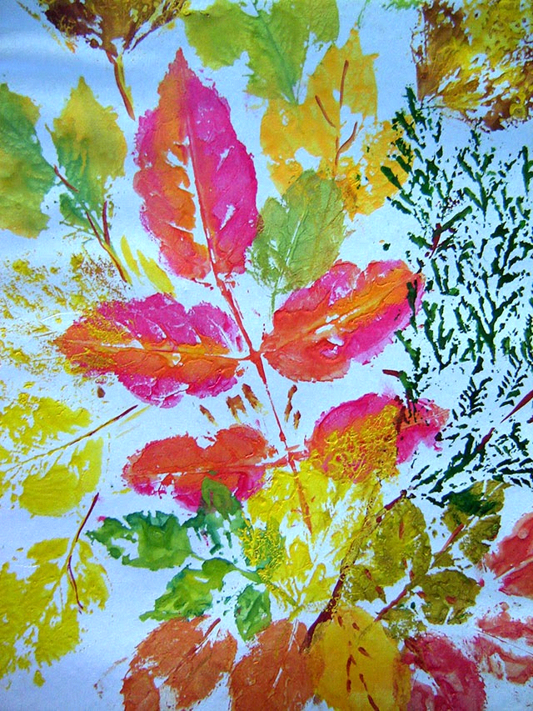

«Осенний букет» (оттиск листьями).

Коллективная работа

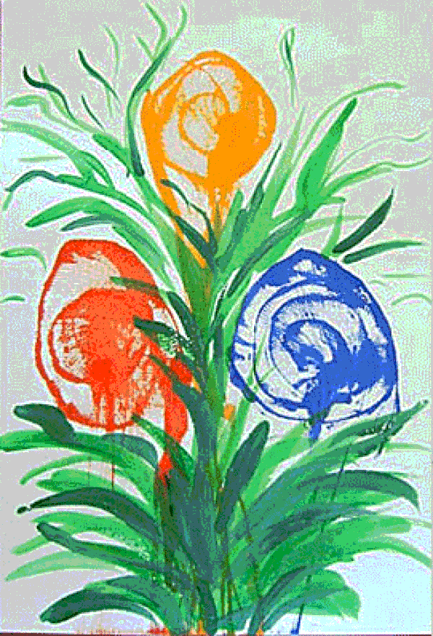  
«Волшебный цветок» (ниткография).

Коллективная работа

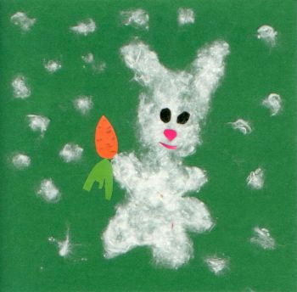

«Пушистый зайка» (аппликация с использованием ваты)

Баселин Рома

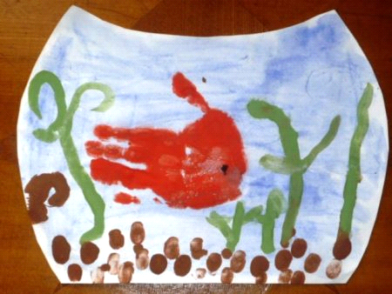«Рыбки в аквариуме» (рисование ладошками)

Тойтман Милана

4. Заключение

Таким образом, большое значение мною придается работе по формированию умелости в младшем дошкольном возрасте. Она многообразная и разносторонняя, организована в различных направлениях. Развитие ручной умелости осуществляется на различных занятиях: рисование, аппликации. Целью этих занятий является укрепление мелкой моторики за счет совершенствования технических навыков и умений детей, регулярной практической деятельности, а также развитие детской фантазии, художественного вкуса, стремления добиться поставленной цели, почувствовать себя успешным.

Все виды деятельности по развитию мелкой моторики привлекают детей. Их интригует мотивация задания, интересует процесс работы и радует результат. Развивая мелкую моторику, мы обогащаем и расширяем работу, приобщив детей к разным видам творческой деятельности.

Целенаправленная, систематическая и планомерная работа по развитию мелкой моторики у детей младшего дошкольного возраста даст позитивный результат: дети будут более уверено работать в знакомых техниках; более точно производить движения пальцами рук; станут более сосредоточенными, внимательными, самостоятельными. Их работы приобретут осознанный, осмысленный и целенаправленный характер.

Для совершенствования работы по данной проблеме я наметила следующие перспективы:

- продолжить работу над развитием мелкой моторики в средней группе;

- продолжить знакомить детей с различными техниками продуктивной деятельности;

- следить за новыми разработками, пособиями, литературой в области развития мелкой моторики через творческую деятельность;

5.Список литературы

1. Аксенова М. Развитие тонких движений пальцев рук у детей с нарушением речи.// Дошкольное воспитание, №8., 1990.-с.62-65.

2. Анучина Н.А. Таланты детей на кончиках пальцев.//Ребенок в детском саду,№2.,2006.-с.45-48.

3. Афанасьева С. Аппликация из мозаики.// Дошкольное воспитание, №7, 2006,-с.23.

4.Давыдова Г.Н. Пластилинография. Цветочные мотивы. – М.: Издательство «Скрипторий 2003», 2009.-72с.

5. Давыдова Г.Н. Подарки к праздникам.- М.: Издательство «Скрипторий 2003»,2011.-96с.

6. Жукова О. Дошкольный возраст: о развитии ручной умелости.// Дошкольное воспитание, №8.,2008.-с.34.

7. Жукова О. Развитие руки: просто, интересно, эффективно.// Дошкольное воспитание.№6., 2006.-с.14-16.

8.Казакова Р.Г. Рисование с детьми дошкольного возраста: Нетрадиционные техники, планирование, конспекты занятий. / Под ред. Казаковой Р.Г.- М.:ТЦ Сфера,2006.-128с.

9.Киселева В. Развитие тонкой моторики. // Дошкольное воспитание.№1.,2006.-с.65-66.

10.Малышева А.Н., Ермолаева Н.В. Аппликация./ Художники Е.А. Афоничева, В.Н. Куров.- Ярославль: Академия Холдинг, 2002 .-144с.

|  |  |  |
| --- | --- | --- |
| № п/п | Содержание | Страницы |
| 1 | Аннотация |  |
| 2 | Актуальность |  |
| 3 | Перспективный план |  |
| 4 | Основная часть |  |
|  | Раздел 1. Конспект «Ёжик – ни головы, ни ножек» |  |
|  | Раздел 2. Конспект «Чудо – дерево» |  |
|  | Раздел 3. Конспект «Снеговик» |  |
|  | Раздел 4. Конспект «Ёлочка – колкая иголочка» |  |
|  | Раздел 5. Конспект «Бабочки над лугом» |  |
| 5 | Приложение |  |
| 6 | Заключение |  |
| 7 | Список литературы |  |
| 8 | Содержание |  |